Конспект непосредственно образовательной деятельности по изобразительной деятельности
в средней группе

Составил воспитатель:
Богданова И.А.
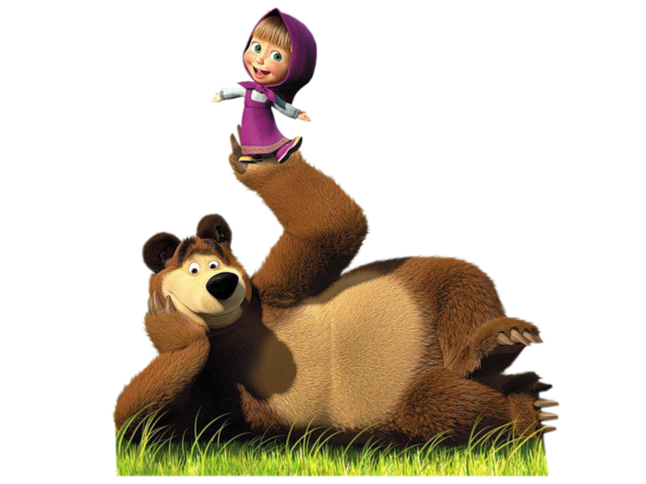
г. Подольск
2014 г.

Задачи:
- Закрепить умение вырезать округлые формы из бумаги, сложенной вдвое. Продолжать учить разрезать квадрат по диагонали, получая треугольники; составлять узор из полученных форм на предложенном готовом фоне.
- Закреплять умение работать с красками. Учить создавать симметричные узоры при помощи тычков и кисточек разного размера.
- Продолжать работу по пластилинографии и пластилинопластике: учить отщипывать мелкие кусочки пластилина и равномерно распределять пластилин внутри предложенного рисунка, заполняя силуэт пластилином.
- Продолжать формировать умение радоваться результатам деятельности, в которой дети выполняли совместную работу.

Интеграция:
- О/О «Познание»: учить соизмерять углы при складывании прямоугольников пополам; получать прямоугольники из квадратов, из квадратов – круги, из прямоугольников - овалы, срезая углы форм.
Продолжать учить ориентироваться на форме: вверху, внизу, слева, справа.
- О/О «Социализация»: учить детей самостоятельно выполнять работу, чтобы порадовать Мишку подарком.
- О/О «Безопасность»: учить безопасному обращению с ножницами, клеем, водой.
Предварительная работа:

Ход непосредственно образовательной деятельности.
Дети входят в изостудию, где оборудована изба Мишки.
Воспитатель: Ребята, куда мы попали? Кто же живет в этой избе?
Дети: Маша и медведь.
Воспитатель: Как же вы догадались?
Дети: Фотография висит, бочонок с медом стоит, кровать деревянная.
Входит Маша:
- Здравствуйте ребята! Вы тоже пришли к Мишке на день рождения?
Воспитатель: Так у Мишки день рождения?
Маша: Да, я уже в избе все прибрала, подарок Мишке приготовила. Я в лесной кондитерской торт медовый для Мишки заказала. Вы оставайтесь здесь, никуда не уходите, а я за тортом сбегаю. (Уходит).
Воспитатель: Да, в избе все чисто, аккуратно. Ребята, а мы с вами без подарка. Давайте- ка и мы Мишке подарки подарим. Помните, как мы тарелочки красивыми узорами украшали из бумаги, салфеточки узорами расписывали? А картинки из пластилина какие интересные у нас получались! Садитесь за столы, да подарки начинайте делать: не забудьте, краску на кисть набирайте аккуратно, кисть в воде хорошо промывайте. А вот пластилин в руке погрейте, чтобы он был мягким; а ко с ножницами работать будет – осторожнее!
Дети выполняют работу.
Физкульминутка.
Входит Маша и несет торт….

По мере выполнения работы изба украшается «мишкиными подарками».
Воспитатель: Молодцы дети (отмечается качество выполнения работы). Маша, а где же Мишка?
Маша: Он в берлогу еще с утра спать ушел, говорит, что в избе ему жарко! Я ему сейчас позвоню.
Звонит по телефону:
-Мишка, просыпайся, тебя гости ждут.
Приходит медведь:
- Сколько много гостей у меня, здравствуйте гости!
Всех узнал я вас сейчас,
Ведь бывал и я у вас!
А где ж моя избушка,
Моя ковать, моя подушка?
Воспитатель: Мишенька, да вот она, перед тобой!
Медведь:
- Как избушку нарядили,
Дяде Мише угодили!
Ах, красавица моя,
Разукрасил ко тебя?
Воспитатель: Да, вот дети наши постарались. А Маша торт принесла!
Медведь: Ой, какие вы молодцы! Давайте торт кушать.
Воспитатель: Миша – Мишенька спляши- кА

